Sujet n°1

S(t) = (1 + sin(2π200\*t)) \* sin(2π2000t)

1. La modulation réalisée est une modulation d’amplitude (AM)

a. La fréquence du signal modulant est 200hz

b. La fréquence du signal modulé est 2000hz

c. Le signal AM est de la forme Ac (1 + m\*sin(2πfmt))sin(2πfmt), dans notre cas m = 1, Ac = 1

Fm : A = 1 f = 200

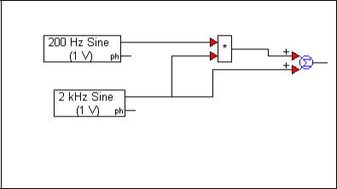

Fc : A = 1 f = 2000

*Montage s(t) modulation AM*

*(DBAP)*

On a s(t) = (1 + sin (2πfmt)) sin (2πfct)

= sin(2πfct) + sin (2πfmt) sin (2πfct)

Ainsi sur le montage nous multiplions le signal de la porteuse et du modulant, puis nous additionnons le résultat obtenu avec la porteuse.

1. La fréquence au niveau de « simulation properties » correspond à la fréquence d’échantillonnage, elle doit être en théorie supérieur à 2fmax (théorème de shannon-nyquist), mais nous allons prendre au-dessus pour une meilleure précision.

a. On se base sur la fréquence de la porteuse.

b. Ici la fréquence minimale doit être 2\*2000 = 4 000hz

c.

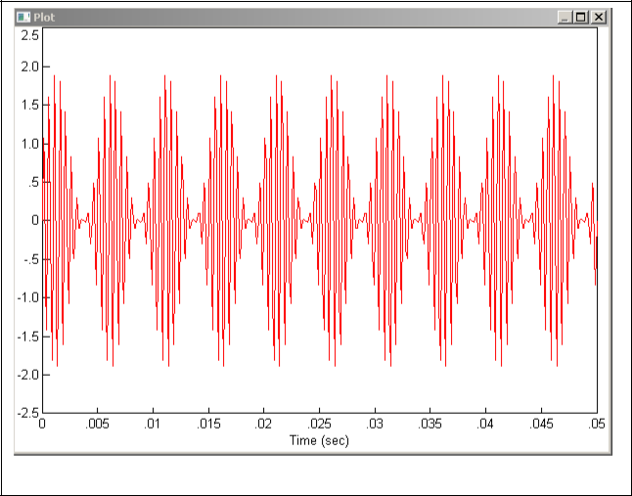

*Signal s(t) avec m = 1*

d.

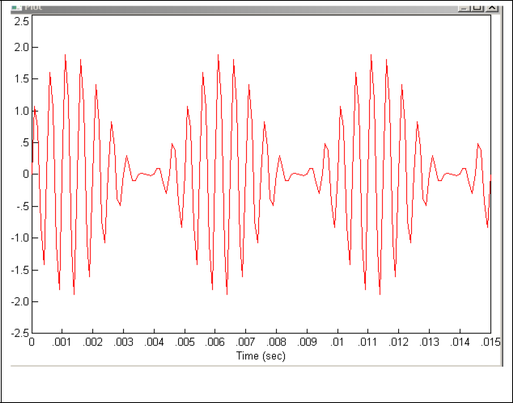

*Signal s(t), m = 1, 3 périodes*

La variation maximale vaut : Amax – Amin = 2 – 0 = 2V (indice de modulation 100%)

1. On veut maintenant un indice de modulation de 0.5.

On sait que m = kAm.

Précédemment m valait 1 et Am aussi. Dans notre cas k = 1.

Ainsi pour avoir un indice de modulation valant 0.5 il faut que Am (l’amplitude du modulant) soit égale à 0.5.

a.

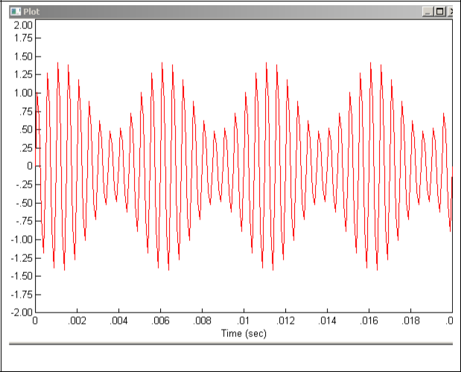

*Signal s(t) avec m =0.5*

b. Nous allons maintenant réaliser le montage permettant de visualiser le spectre de ce signal.

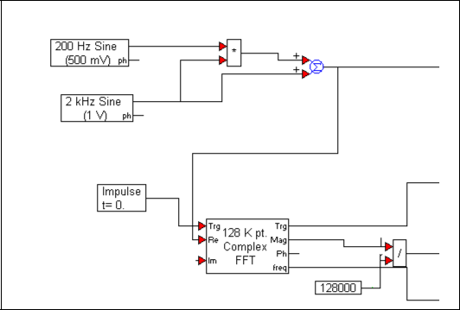

*Montage FFT*

Nous pouvons désormais tracer le spectre de ce signal.

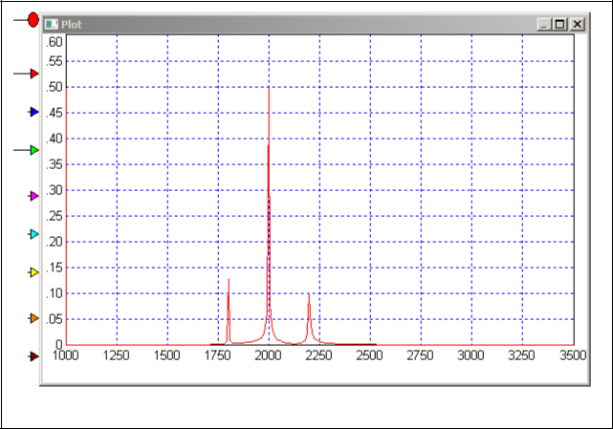

*Spectre du signal s(t)*

Nous avons également les mêmes bandes dans les fréquences négatives (transformée de Fourier).

Nous avons ici 3 raies, d’amplitude 0.5V pour la porteuse et 0.13 pour les bandes fc-fm et fc+fm

La bande passante est de 2200 – 1800 = 400hz.

c. Les résultats obtenus sont bien conforme à la théorie, la bande passante est bien égale à 2fm (200\*2 = 400), leurs fréquences sont bien égales à fc –fm et fc + fm (2000-200 = 1800 et 2000 +200 = 2200) et nous avons bien 3 raies car notre signal était composé de 3 sinusoïdes

s(t) = sin (2π2000t) + sin(2 π2000t) sin (2 π200t)